10-ES SZÁMÚ ÁLTALÁNOS ISKOLA
Szitakötő
35
SZATMÁRNÉMETI
ELSŐ OSZTÁLY
TANÍTÓNŐ: BARANYAI ZSUZSA

Somfai Anna: Időbank
IDŐBANK- Anyanyelvi kommunikáció óra
- ismerkedés a bank, időbank, számla, kamat, szófogalmával
- a bank, időbank, számla, kamat szavak szótagolása, hangokra bontása
- aszókincs bővítés új kifejezésekkel–
-- párbeszéd gyakorlása (banki alkalmazott és ügyfél között)
- SZEREPJÁTÉK Ma bankba megyek….
- Mi lenne ha? Didaktikai játék. Ha sok időt vásároltak az időbankban, mivel és kivel töltenék el? - véleménynyilvánítás
- Fantázia fejlesztése: Hogyan képzeled el az időbankot? – rajz készítése

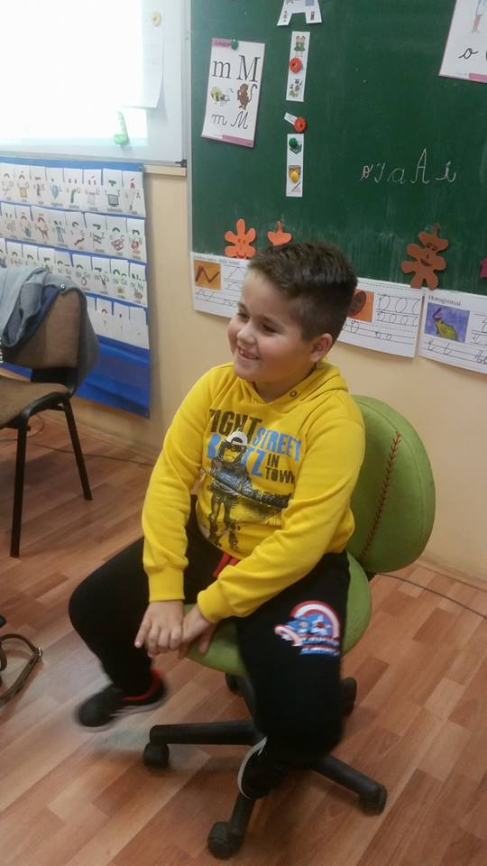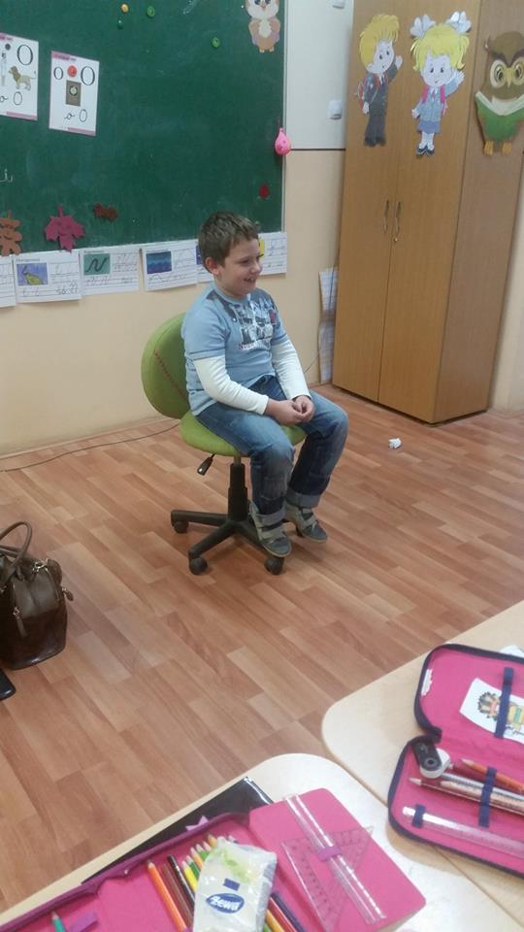Épp időt kaptak, amit főleg játszásra és alvásra használnának
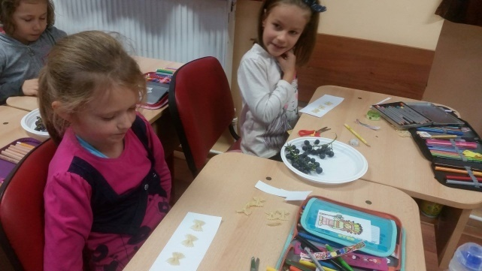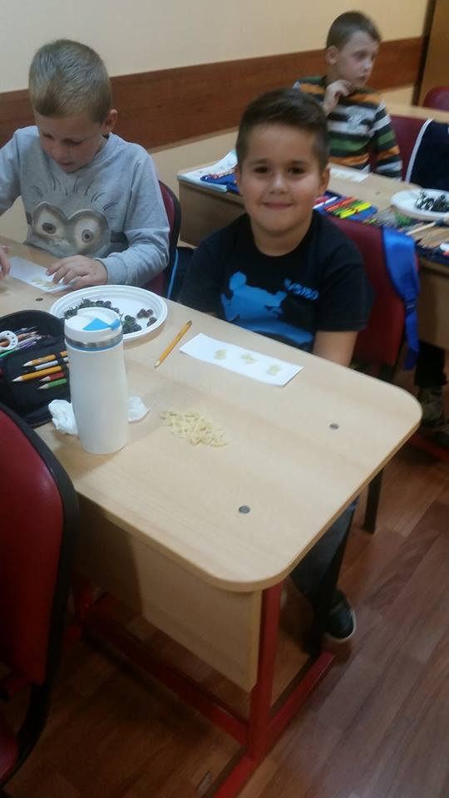
Az idő, bank, számla szavak hangokra bontása tészta segítségével

